Районный семинар
4 апреля 2018 года на базе МДОБУ детский сад № 32 "Росинка" п. Новошахтинский прошел семинар на тему "Формирование экологического сознания дошкольников". Цель данного мероприятия - развитие экологического сознания у взрослых, готовности дошкольных педагогов осуществлять на практике экологическое воспитание детей, пропаганда экологического знания среди родителей и вовлечение их в совместную работу.
Бойко Татьяна Олеговна, воспитатель 1 кв. категории. НОД «Встречаем птиц», вторая младшая группа.
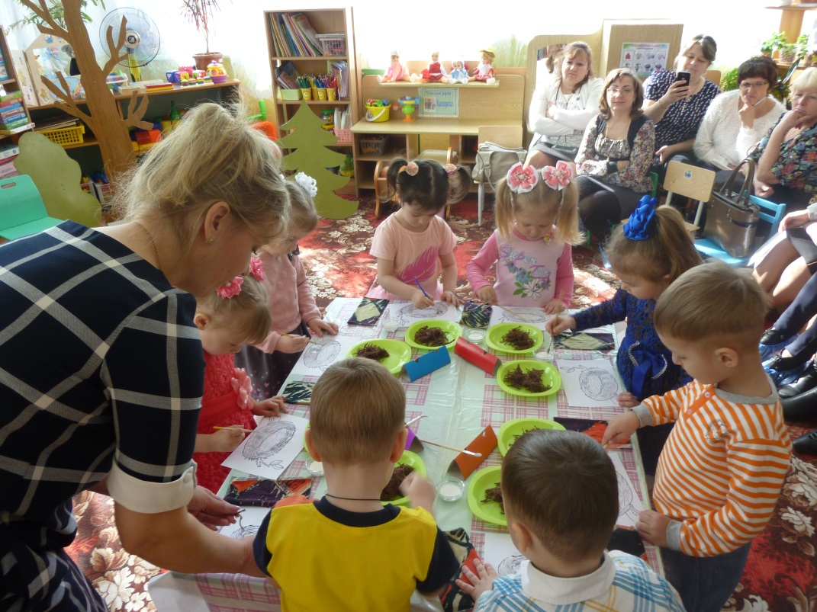

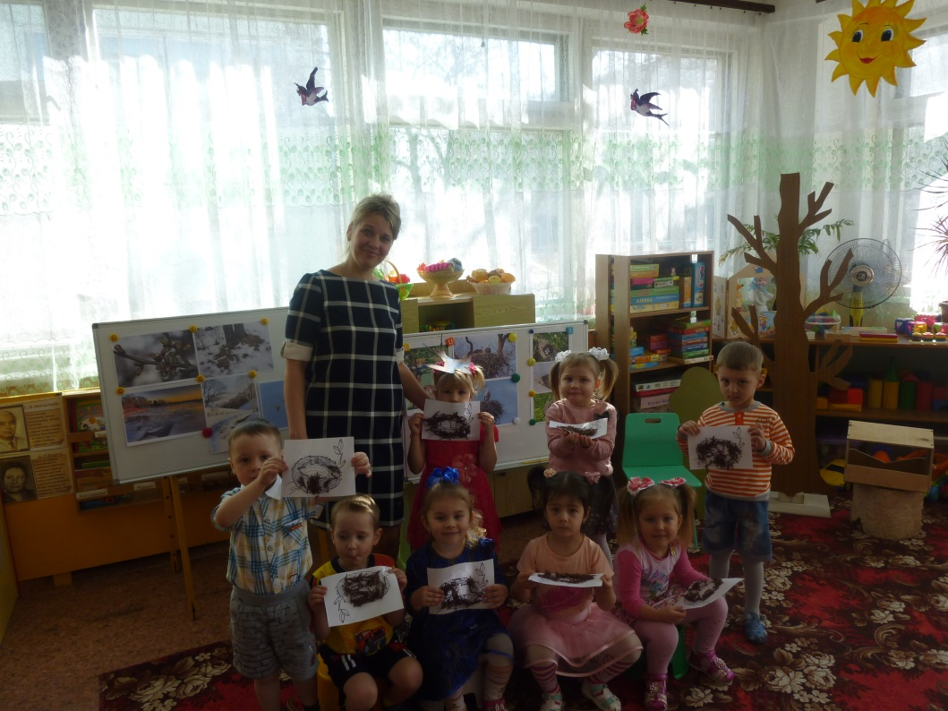
Бриткина Валентина Васильевна, воспитатель высшей кв. категории. НОД «Путешествие с Дюймовочкой», старшая группа.
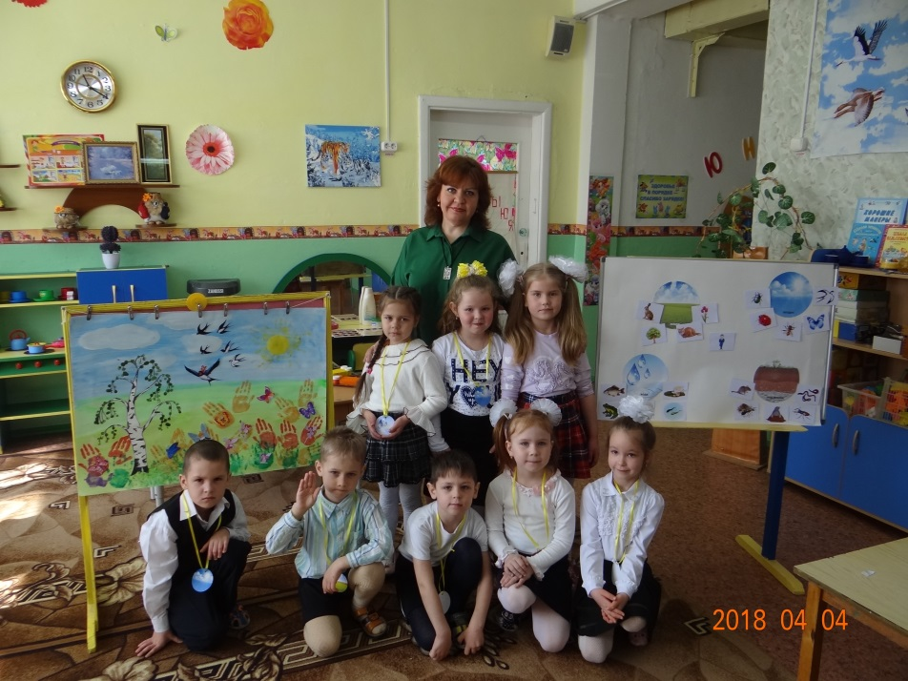

Щеглова Галина Николаевна, воспитатель 1 кв. категории. НОД «Чистая планета», подготовительная группа.

